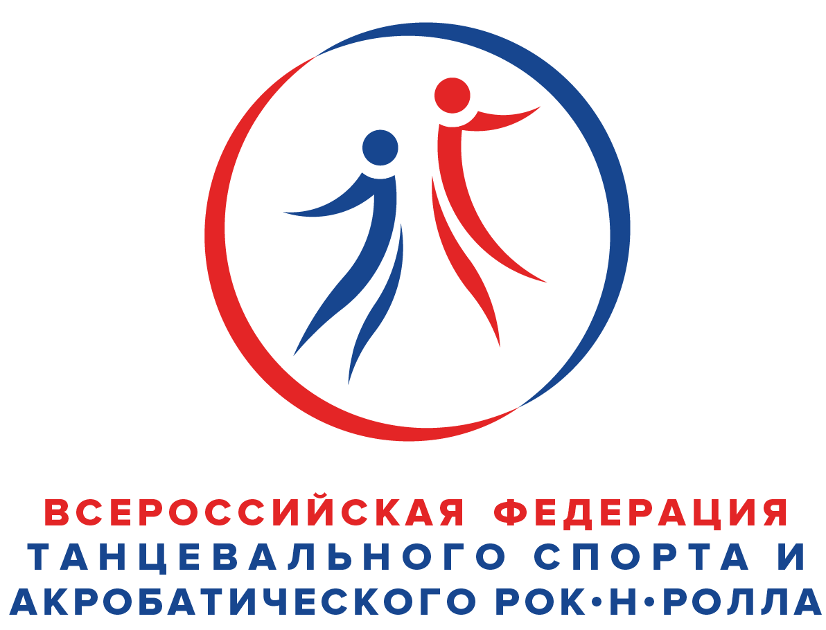 | Всероссийская Федерация танцевального спорта и акробатического рок-н-ролла  Министерство по физической культуре и спорту Ростовской области  Департамент по физическому развитию и спорту г. Шахты  РСОО "Федерация танцевального спорта Ростовской области”  Танцевально-спортивный клуб “ПА+ПА” | 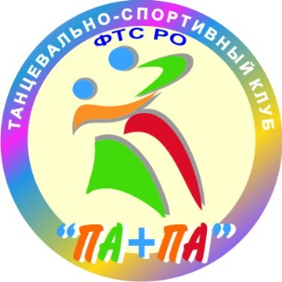
Представляют:
Региональные рейтинговые соревнования Ростовской области по танцевальному спорту
Открытый чемпионат и первенство города Шахты,
Открытое первенство муниципального образования города Каменск-Шахтинский,
Открытое первенство муниципального образования Октябрьского района Ростовской области
по танцевальному спорту
Кубок 'ПА+ПА'
Даты проведения | 22 декабря 2019 года | 
Место проведения | г. Шахты, МБУ ДО ГДДТ, Советская 168. Любым автобусом в центр города
Организатор | РСОО «ФТС РО» и ТСК “ПА+ПА”, Стрельников Аркадий, Тел. 8-988-583-9145, 8-918-850-2535
Правила проведения | В соответствии с правилами ВФТСАРР(ТС) по спортивному костюму и о допустимых фигурах. Наличие пластиковых накаблучников на обуви партнёрши – обязательно!
Судьи | Судейская коллегия, согласованная с Президиумом РСОО «ФТС РО» | 
Регистрация | Заявка на участие на сайте: www.ftsro.ru. А так же за 1,5 часа до начала соревнования по квалификационным книжкам, паспортам или свидетельствам о рождении. Наличие медицинской справки и страхового свидетельства обязательно!
Регистрационный взнос с пары | Не выше нормативов, установленных решением Президиума ФТСАРР
Условия участия пар | Проезд, проживание, питание за счет командирующих организаций | 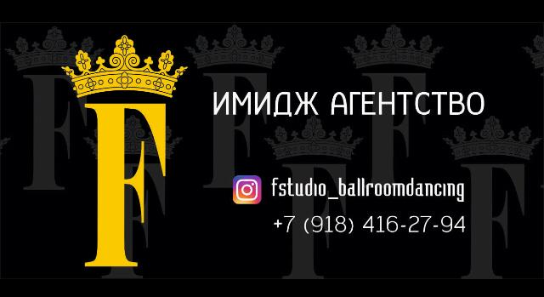
Награждение победителей | Кубки, грамоты и медали для финалистов соревнований
Допуск тренеров | Бесплатно по списку тренеров, пары которых заняты в турнире
Размер площадки | Паркет 15 м X 15 м. Профессиональный ламинат.
Счетная комиссия | г. Ростов-на-Дону, Козаренко Александр и Галина: «Ballroom Dances v.3.22» от. 30.06.07 г. | 
Судья-информатор | Лоленко Виктория (Шахты)
Звук | Вадим Одинцов (Таганрог)
Свет | В соответствии с правилами ФТСАРР
Размещение | Самостоятельно в гостиницах города

Вызов такси: Замок +7-989-727-9000, Семейное +7-918-575-1040
Данное приглашение является основанием для вызова спортсменов на соревнование!
Кубок “ПА+ПА”, г.Шахты  22 декабря 2019 | Кубок 'ПА+ПА'
Спорт высших достижений

№ | Возрастные  категории | Ранг  соревнований | Зона | Класс  мастерства | Программа | Регистрация | Начало
1,2 | Дети 1 | Рейтинг | РО | «E» | Ст./Лат. | 13:00-14:30 | IV отд.  15:00
3,4 | Дети 2 | Рейтинг | РО | «E» | Ст. Лат. | 13:00-14:30 | IV отд.  15:00
5,6 | Юниоры 2+1 |  |  | «E» | Ст./Лат. | 13:00-14:30 | IV отд.  15:00
7,8 | Юниоры 2+1 |  |  | «С» | Ст./Лат. | 13:00-14:30 | IV отд.  15:00
9 | Мол+Взр | Рейтинг | РО | «С» | Ст. | 13:00-14:30 | IV отд.  15:00
10 | Молодежь | ОПМО | Шахты | открытый | Двоеборье (10 т.) | 13:00-14:30 | IV отд.  15:00
11 | Взрослые | ОЧМО | Шахты | открытый | Двоеборье (10 т.) | 13:00-14:30 | IV отд.  15:00
12 | Дети 1 | ОПМО | Каменск-Шахтинский | открытый | Двоеборье (6 т.) | 14:30-16:00 | V отд.  17:30
13 | Дети 2 | ОПМО | Каменск-Шахтинский | открытый | Двоеборье (8 т.) | 14:30-16:00 | V отд.  17:30
14 | Юниоры 1 | ОПМО | Каменск-Шахтинский | открытый | Стандарт | 14:30-16:00 | V отд.  17:30
15 | Юниоры 1 | ОПМО | Октябрьский р-н | открытый | Латина | 14:30-16:00 | V отд.  17:30
16 | Юниоры 2 | ОПМО | Октябрьский р-н | открытый | Стандарт | 14:30-16:00 | V отд.  17:30
17 | Юниоры 2 | ОПМО | Каменск-Шахтинский | открытый | Латина | 14:30-16:00 | V отд.  17:30
18 | Мол+Взр | Рейтинг | РО | «С» | Лат. | 14:30-16:00 | V отд.  17:30
19 | Молодежь | ОПМО | Шахты | открытый | Стандарт | 14:30-16:00 | V отд.  17:30
20 | Взрослые | ОЧМО | Шахты | открытый | Стандарт | 14:30-16:00 | V отд.  17:30
21,22 | RS Дети 2+1 |  |  | «D» | Ст./Лат. | 17:00-18:30 | VI отд.  19:00
23 | Юниоры 1 | ОПМО | Каменск-Шахтинский | открытый | 10 т. | 17:00-18:30 | VI отд.  19:00
24 | Юниоры 2 | ОПМО | Октябрьский р-н РО | открытый | 10 т. | 17:00-18:30 | VI отд.  19:00
25,26 | RS Юниоры 2+1 |  |  | «D» | Ст./Лат. | 17:00-18:30 | VI отд.  19:00
27 | Молодежь | ОПМО | Шахты | открытый | Латина | 17:00-18:30 | VI отд.  19:00
28 | Взрослые | ОЧМО | Шахты | открытый | Латина | 17:00-18:30 | VI отд.  19:00

Примерное окончание соревнований – 21:00

ОПМО – Открытое первенство муниципального образования
ОЧМО – Открытый чемпионат муниципального образования
Кубок “ПА+ПА”, г.Шахты  22 декабря 2019 | Кубок 'ПА+ПА'
Фестиваль начинающие танцоры

№ | Возрастная  категория |  | Соло/пары | Класс  мастерства | Танцы | Регистрация | Турнир
1 | Дети (бэби) | Первые шаги | Соло | II | W, Ch | 7:30-9:00 | I отд.  9:30
2,3 | Дети (бэби) |  | Соло/пары
4,5 | Дети 1+2 |  | Соло/пары
6 | Дети (бэби) | Первые шаги | Соло | Кубок | W, Ch | 7:30-9:00 | I отд.  9:30
7,8 | Дети (бэби) |  | Соло/пары
9,10 | Дети 2+1 |  | Соло/пары
11,12 | Дети (бэби) |  | Соло/пары | IV | W, Q, S, Ch | 8:30-10:00 | II отд.  10:30
13,14 | Дети 1 |  | Соло/пары
15,16 | Дети 2 |  | Соло/пары
17,18 | Дети (бэби) |  | Соло/пары | Кубок | W, Q, S, Ch | 8:30-10:00 | II отд.  10:30
19,20 | Дети 1 |  | Соло/пары
21,22 | Дети 2 |  | Соло/пары
23,24 | Дети 1 |  | Соло/пары | VI | W, Q, V, S, Ch, J | 10:30-12:00 | III отд.  12:30
25,26 | Дети 2 |  | Соло/пары
27,28 | Юниоры 2+1 |  | Соло/пары
29 | Юниоры 2+1 |  | Соло | VIII | W, T, V, Q, S, Ch, R, J | 10:30-12:00 | III отд.  12:30
30,31 | Дети 1 |  | Соло/пары | Кубки | V, J | 10:30-12:00 | III отд.  12:30
32,33 | Дети 2 |  | Соло/пары
34,35 | Юниоры 2+1 |  | Соло/пары
36 | Юниоры 2+1 |  | Соло | Кубки | Tango, Foxtrot, Rumba | 10:30-12:00 | III отд.  12:30

В Кубках все спортсмены до финала награждаются медалями, все финалисты кубками.
Примерное окончание соревнований – 14:30
До скорой встречи на нашем паркете!
С уважением, организаторы соревнования

